Лабораторная работа № 4 Работа c жестами вводимыми пользователями
Цель лабораторной работы:
Разработка приложения, помогающего понять принципы работы c жестами вводимыми пользователями.
Задачи лабораторной работы:
- создать набор жестов
- использовать созданные жесты в приложении

4.1 Введение
Начиная с версии 1.6, Android предоставляет API для работы с жестами, который располагается в пакете android.gesture и позволяет сохранять, загружать, создавать и распознавать жесты.
В данной работе рассмотрим процесс создания набора жестов, для создания жестов будем использовать приложение Gesture Builder, которое предустановлено на виртуальные устройства Android (AVD), начиная с версии 1.6.
После этого разработаем приложение, в котором предполагается распознавание и использование созданных жестов.

4.2 Создание набора жестов
Для начала создадим новое приложение.
Далее запустим эмулятор и используем приложение Gesture Builder для создания жестов "1", "2" и "S". Жест всегда связан с именем, но имя не обязательно должно быть уникальным, в действительности, для повышения точности в распознавании жеста рекомендуется сохранять несколько жестов с одним и тем же именем.
На рис. 4.1 можно увидеть приложение Gesture Builder в работе, чтобы добавить жест, необходимо нажать на кнопку Add gesture, в свободном пространстве изобразить жест (обычно он рисуется желтым цветом), в поле ввода задать имя жеста. Результат последовательного добавления жестов можно увидеть на рис. 4.2.
Жесты сохраняются на SD карте эмулятора, чтобы использовать их в приложении необходимо импортировать файл жестов в проект.
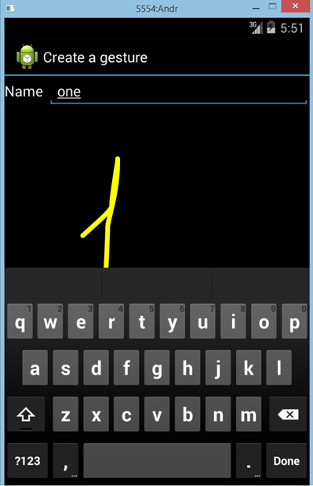
Рис. 4.1. Создание жестов с помощью приложения Gesture Builder
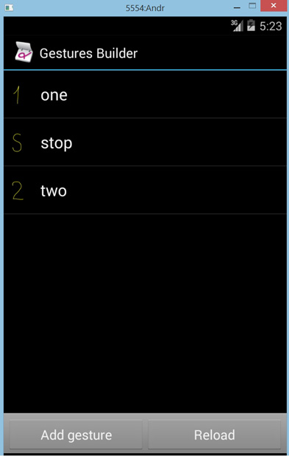
Рис. 4.2. Набор жестов, созданных в приложении Gesture Builder
Комментарий: Gesture Builder может сообщить, что ему некуда сохранять жесты, в этом случае необходимо запустить эмулятор с образомSD карты.
Сначала образ нужно создать с помощью утилиты mksdcard (расположена в папке <AndrSDK>/sdk/tools, где <AndrSDK> - путь, куда установлен Android SDK). В командной строке напишем:
mksdcard -l mySdCard 64M gesture.img
Следующим шагом будет создать и запустить эмулятор с образом gesture.img, для этого зайдем в папку <AndrSDK>/sdk/tools и выполним команду:
emulator -avd nameEmulator -sdcard gestures.img

nameEmulator - имя, которое присвоено эмулятору при создании.
Каждый раз, когда мы создаем или редактируем жесты с помощью Gesture Builder, создается файл gestures на SD карте эмулятора. Необходимо импортировать этот файл в директорию res/raw/, созданного проекта, в котором планируем использовать жесты.
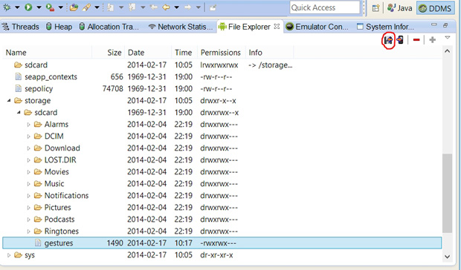
Рис. 4.3. Расположение файла gestures
Самый простой способ импортировать жесты в проект заключается использовании вкладки File Explorer в компоновке (perspective) DDMS. (Если компоновки DDMS нет найти ее можно следующим образом: Window->Open Perspective->Other...->DDMS. Если вкладки File Explorer нет, можно добавить: Window-> Show View-> File Explorer). На вкладке File Explorer найти директорию sdcard/ (в нашем случае оказалась директория storage/sdcard/, имеет смысл при создании жестов обратить внимание в какую директорию Gesture Builder их сохраняет). На рис. 4.3 показана вкладка File Explorer в компоновке DDMS.
Чтобы скопировать файл жестов с эмулятора в проект, необходимо выбрать его и нажать кнопку "Pull a file from the device", выделенную на рис. 4.3 красным подобием окружности. Откроется диалог с предложением выбрать папку, в которую необходимо скопировать жесты, здесь надо найти папку проекта, в ней папку res/raw/ (если папки raw/ нет, ее необходимо создать) и нажать кнопку Сохранить. Теперь жесты есть в нашем проекте и их можно использовать.

1.3 Использование созданных жестов в приложении
Для распознавания жестов необходимо добавить элемент GestureOverlayView в XML файл активности. И этот файл может выглядеть, например, как показано на рис. 4.4:
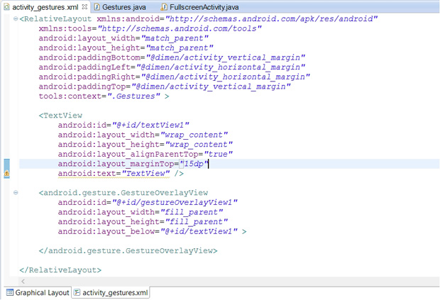
Рис. 4.4. XML файл активности приложения, элемент GestureOverlayView обычный компонент интерфейса пользователя
Можно добавить элемент GestureOverlayView поверх всех компонентов, как прозрачный слой, в этом случае XML файл активности может выглядеть так, как показано на рис. 4.5.
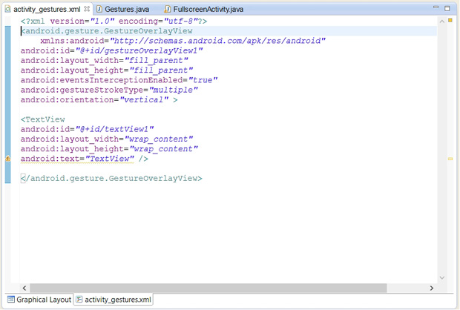
Рис. 4.5. XML файл активности приложения, элемент GestureOverlayView поверх всех компонентов интерфейса пользователя
Далее необходимо обработать ввод жеста пользователя, сравнить с загруженными жестами, и либо определить жест, либо сообщить пользователю, что такого жеста нет. Теперь вся работа будет выполняться в java файле, описывающем главную (и единственную)активность приложения. Внесем в этот класс следующие дополнения:
Класс активности должен реализовывать интерфейс OnGesturePerformedListener, для этого в объявление класса добавим конструкцию:
implements OnGesturePerformedListener;

Нам понадобятся экземпляры классов GestureLibrary и GestureOverlayView, поэтому в качестве полей класса активности объявим следующие переменные:
GestureLibrary gLib;
GestureOverlayView gestures;

В методе onCreate() выполним следующие действия:
gLib = GestureLibraries.fromRawResource(this, R.raw.gestures);
if (!gLib.load()) {
finish();
}

В первой строке выполнена инициализация переменной gLib жестами, загруженными из файла gestures папки res/raw/.
Оператор if выполняет проверку загружены ли жесты, если нет, выполняется выход из приложения.
Добавим в метод onCreate() еще две строчки:
gestures = (GestureOverlayView) findViewById(R.id.gestureOverlayView1);
gestures.addOnGesturePerformedListener(this);

Для инициализации переменной gesture и подключения к ней слушателя событий появления жеста.
И наконец напишем реализацию метода OnGesturePerformed(), который и будет вызываться при появлении события, соответствующего какому-либо жесту.
public void onGesturePerformed(GestureOverlayView overlay, Gesture gesture) {
//Создаёт ArrayList c загруженными из gestures жестами
ArrayList<Prediction> predictions = gLib.recognize(gesture);
if (predictions.size() > 0) {
//если загружен хотябы один жест из gestures
Prediction prediction = predictions.get(0);
if (prediction.score > 1.0) {
if (prediction.name.equals("one"))
tvOut.setText("1");
else if (prediction.name.equals("stop"))
tvOut.setText("stop");
else if (prediction.name.equals("two"))
tvOut.setText("2");
}else{
tvOut.setText("Жест неизвестен");
}
}
}

В приложении всего лишь распознаются жесты и в информационное поле выводится информация о том, что за жест был использован. В листинге 4.1 представлен возможный код приложения.

Самостоятельная работа
- В качестве практического задания предлагаем реализовать жестами ввод чисел в приложении "Угадайка", разработанном в лабораторной работе второй темы. Создать жесты "0", "1", "2", "3", "4", "5", "6", "7", "8", "9" для ввода цифр и жест "S" для остановки ввода числа. В приложение добавить распознавание этих жестов, преобразование их в число и сравнение полученного числа с загаданным.
- Разработать простой калькулятор с жестовым вводом чисел и операций.
- разработать блокнотик для заметок с рукописным вводом текста.
package com.example.lab5_2_gestures;

import java.util.ArrayList;

import android.os.Bundle;
import android.app.Activity;
import android.gesture.Gesture;
import android.gesture.GestureLibraries;
import android.gesture.GestureLibrary;
import android.gesture.GestureOverlayView;
import android.gesture.GestureOverlayView.OnGesturePerformedListener;
import android.gesture.Prediction;
import android.view.Menu;
import android.widget.TextView;

public class Gestures extends Activity implements OnGesturePerformedListener{

GestureLibrary gLib;
GestureOverlayView gestures;
TextView tvOut;

@Override
protected void onCreate(Bundle savedInstanceState) {
super.onCreate(savedInstanceState);
setContentView(R.layout.activity_gestures);
tvOut=(TextView)findViewById(R.id.textView1);
//Загрузка жестов (gestures) из res/raw/gestures
gLib = GestureLibraries.fromRawResource(this, R.raw.gestures);
if (!gLib.load()) {
//Если жесты не загружены, то выход из приложения
finish();
}

gestures = (GestureOverlayView) findViewById(R.id.gestureOverlayView1);
gestures.addOnGesturePerformedListener(this);
}

@Override
public boolean onCreateOptionsMenu(Menu menu) {
// Inflate the menu; this adds items to the action bar if it is present.
getMenuInflater().inflate(R.menu.gestures, menu);
return true;
}

public void onGesturePerformed(GestureOverlayView overlay, Gesture gesture) {
//Создаёт ArrayList c загруженными из gestures жестами
ArrayList<Prediction> predictions = gLib.recognize(gesture);
if (predictions.size() > 0) {
//если загружен хотя бы один жест из gestures
Prediction prediction = predictions.get(0);
if (prediction.score > 1.0) {
if (prediction.name.equals("one"))
tvOut.setText("1");
else if (prediction.name.equals("stop"))
tvOut.setText("stop");
else if (prediction.name.equals("two"))
tvOut.setText("2");
}else{
tvOut.setText("Жест неизвестен");
}
}
}

}

Листинг 4.1. Распознавание жестов загруженных в файл res/raw/gestures

